Семинар-практикум для воспитателей
«Применение технологии ТРИЗ в развитии речи
дошкольников».
Т-творчество, Р-развитие, Из-изобретательность. Технологии ТРИЗ помогают развить у ребенка гибкость и подвижность мышления, это системы игр и занятий, которые призваны максимально увеличить эффективность обучения и развития дошкольников.
План семинара-практикума:
1. Организационная часть «Доброжелательное общение»
Факультет психологии
- Психологический тренинг «Давайте познакомимся»
- Организация творческих лабораторий
2. Основная часть «Использование технологии ТРИЗ в развитии речи дошкольников»
Факультет «Развитие»
- Блиц-опрос «В стране грамоты»
- Речевой тренинг «Волшебный мир слов»
Факультет «Творчество»
- Задание-пробник «Нарисуй стихотворение»
Факультет «Изобретательность»
- Авторские разработки: «Веселые таблицы»
3. Подведение итогов работы
- Схематический «портрет» работы каждой творческой лаборатории.
- Выводы ученого совета
- Обратная связь
Задачи семинара-практикума:
- Вооружить участников логопедическими знаниями в области логопедии;
- Активизировать обмен информацией, практическими знаниями, опытом;
- Выработать потребность в непрерывном самообразовании.
Ход семинара:
Учитель-логопед:
- Уважаемые коллеги, на базе детского сада «Родничок» открывает свою работу «Научно-исследовательский институт инновационных технологий развития речи детей дошкольного возраста».
Как и каждый НИИ, институт имеет свой ученый совет, который представляют:
Ректор нашего института – Лохина Светлана Фёдоровна
Зам.ректора по учебно-воспитательной работе - Егорова Елена Алексеевна
Декан факультетов, учитель-логопед – Дорофеева Лилия Владимировна
Факультеты нашего института:
- факультет психологии
- факультет развития
- факультет творчества
- факультет изобретательности
Методический состав факультетов:
Старший сотрудник, воспитатель Саврасова Виктория Анатольевна
Старший сотрудник, воспитатель Солдатова Марина Александровна
Старший сотрудник, воспитатель Сазонова Татьяна Николаевна
Старший сотрудник, воспитатель Потёмина Любовь Викторовна
Старший сотрудник, воспитатель Чудаева Светлана Ивановна
Младший сотрудник, воспитатель Гришина Светлана Михайловна
Младший сотрудник, воспитатель Макаринцева Анна Алексеевна
Младший сотрудник, воспитатель Черных Алла Владимировна
Младший сотрудник, воспитатель Каращук Елена Викторовна
Спец.сотрудник, музыкальный руководитель Гусева Елена Борисовна
Спец.сотрудник, инструктор по физической культуре: Мишалова Наталья Викторовна
Все участники семинара-практикума будут проводить свою научно - исследовательскую работу в творческих лабораториях, которые будут организованы позже.
Организационная часть.
Учитель-логопед:
- А сейчас, друзья, вы пройдете обучение на факультете психологии нашего НИИ. Давайте с вами познакомимся. Я предлагаю всем встать и образовать круг.
1. Психологический тренинг «Давайте познакомимся».
Учитель-логопед: (вносит волшебный ларец с двумя замками и двумя ключами к ним)
- Добавим к нашему замечательному настроению немного волшебства: перед нами сказочный ларец знаний, попробуем открыть его. Для этого каждый участник назовёт своё имя и рифму к нему. Я Лилюшка - изабретушка (участники семинара называют свои имена, после этого логопед открывает замок).
- Волшебный ларец знаний открыт, а в нем вот такой семицветик, который является эмблемой нашего семинара и представляет наш девиз!
Развиваться! Развивать!
Вдохновляться! Вдохновлять!
Творить! Любить! Хотеть все знать!
Чтоб лучшим педагогом стать!
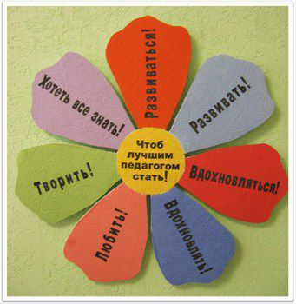
Учитель-логопед:
- А чтобы стать лучшими, необходимо творчески и качественно работать, я предлагаю вам организовать 3 творческие лаборатории и выбрать им названия, сегодня вы все исследователи, желаю вам приятной, качественной и интересной работы (участники семинара разбиваются на группы – творческие лаборатории).
- Уважаемые коллеги, мы рады видеть вас участниками семинара-практикума, тема которого: «Использование технологии ТРИЗ в развитии речи дошкольников».
- Итак, друзья, сейчас вы пройдете курс обучения на факультете «Развитие». И наша первая лабораторная работа называется «В стране грамоты», это блиц-опрос, который поможет определить общий уровень знаний наших участников.
Факультет «Развитие».
Каждой лаборатории выдается карточка блиц – опроса.
Блиц-опрос «В стране грамоты»
1. Закончи предложения, подобрав нужные слова:
1.1. Звуки мы (что делаем?)… (слышим и произносим)
1.2. Буквы мы (что делаем?)… (видим и пишем)
2. После правильного варианта поставь + (плюс), после неправильного - (минус)
2.1 Я одеваю кукле шапку. (-)
2.2 Я одеваю куклу Наташу. (+)
2.3 Я надеваю шапку на куклу. (+)
2.4 Я надеваю кукле шапку. (+)
2.5 Я одеваю шапку на куклу Наташу. (-)
3. Определи последний звук в словах и запиши его в соответствии с правилами транскрипции:
3.1 кот…[т]
3.2 дед…[т]
3.3 конь…[н’]
3.4 столб…[п]
3.5 мышь…[ш]
3.6 лыжи…[ы]
3.7 нож…[ш]
3.8 зуб...[п]
4.Ответь на вопросы.
4.1 Какой звук никогда не встречается в позиции «в начале слова»? ([ы])
4.2 Сколько гласных звуков в русском языке? (6)
4.3 Какие звуки не бывают мягкими? (ш, ж, ц)
4.4 Какие буквы не обозначаются звуками? (ь, ъ)
4.5 Назови шипящие звуки (ш, ж, ш’, ч)
Учитель-логопед:
- Уважаемый ученый совет! Ваша задача сегодня – наблюдать, оценивать, делать выводы. Вашей целью в данном задании является выявление общего уровня знаний аудитории.
Команда экспертов оценивает работу участников.
Методика экспертного анализа: оценка по общему количеству вопросов,
П – правильные ответы; (солнышко)
Ч - частично правильные ответы; (цветочек)
Н - неправильные ответы; (тучка)
Вывод экспертов: оценка общего уровня знаний.
Учитель-логопед:
- Уважаемые исследователи, предлагаю вам небольшой речевой тренинг «Волшебный мир слов».
Речевой тренинг «Волшебный мир слов»
1. Игра: «Подбери слово»
Лаборатории получают карточки со словами и опорными звуками.
Задание: необходимо выбрать слова, которые подойдут для отработки правильного произношения указанного звука (поставить +) и объяснить свой выбор.
С  Сом +  Усы +  Кисель – (мягкий звук)  Миска +  Коза – (звук [з])  Саша +  Стакан +  Коса +  Собака +  Нос +  Сила – (мягкий звук)  Пес + | З  Зоя +  Зима – (мягкий звук)  Зайка +  Коза +  Сом – (звук [с])  Арбуз – (звук в конце  слова оглушается)  Березка - (звук в  середине слова оглушается)  Зубы +  Зонт +  Пазлы +
Ш  Шапка +  Кошка +  Нож + (звук в конце  слова оглушается)  Кошелек +  Живот – (звук [ж])  Штаны +  Душ +  Паштет +  Багаж + (звук в конце  слова оглушается) | Ж  Ножницы +  Пожар +  Кожа +  Нож - (звук в конце  слова оглушается)  Живот +  Ложка - (звук в середине  слова оглушается)  Жучок +  Женя +  Стриж - (звук в конце  слова оглушается)
Б  Банка +  Боты +  Кубик – (мягкий звук)  Бабушка +  Пудра – (нет звука [б])  Столб - (звук в конце  слова оглушается)  Белый - (мягкий звук)  Рыбак +  Кабина - (мягкий звук) | Д  Бидон +  Дочка +  Дима - (мягкий звук)  Дымок +  Пруд - (звук в конце  слова оглушается)  Радио - (мягкий звук)  Борода +  Водичка - (мягкий звук)  Род - (звук в конце  слова оглушается)
Оценка экспертов.
Учитель-логопед:
- А теперь, друзья, давайте поиграем в замечательные интерактивные речевые игры- активизируем нашу речь и мышление.
2. Игра: «Похожие слова».
Задание: подобрать существительные к прилагательному по ассоциации.
Есть сладкое слово– конфета,
Есть быстрое слово – ракета,
Есть слово с окошком – вагон,
Есть кислое слово – лимон!
А теперь не зевайте, слово к слову подбирайте!
Быстрые слова – (ракета, самолет, тигр, орел).
Сладкие слова – (конфеты, торт, пирожное, сахар).
Веселые слова – (праздник, клоун, подарок, музыка).
Задание: назвать предметы, которые одновременно обладают двумя признаками.
Яркий и желтый – (свет, лимон, солнце, черешня, лампа).
Сладкий и легкий – (вата, вишня, жизнь, запах, победа).
Оценка экспертов.
3. Игра: «Кошка». Загадка
Задание: подобрать как можно больше глаголов к существительному.
Загадка
Вчера была мышегонятельной,
Вполне сметаноуплетательной,
Сегодня я диваноспальная,
Вполне подушкоодеяльная. (кошка)
- Что умеет делать кошка? (бегать, прыгать, спать, мяукать, сидеть, стоять
кусаться, царапаться, кушать, пить, шипеть, мурлыкать, охотиться,
отряхиваться, мыться, кувыркаться, плавать)
Задание: подобрать существительное по ассоциации.
Исследователи складывают из пальцев фигурку – кошку.
Кошка:
из пальцев - ...фигурка,
из карамельки, ириски - …конфетка,
из глины, пластилина - …поделка,
из теста - …печенье,
из бумаги -…аппликация,
из плюша, резины, пластмассы -…игрушка,
из ниток -…вышивка,
из сказки -…герой.
Оценка экспертов.
4. Игра: «Мозговой штурм»
Задание: почему так произошло, предложить версии.
- Хозяин во время сбора урожая сидел на травке. Почему так произошло?
(Устал, отдыхал, обедал, спрятался от дождя под зонтик, перебирал урожай, наблюдал за восходом, закатом, считал ящики, точил лопату, ремонтировал ручку ведра, звонил по телефону заказчику, ждал машину).
5. Игра: «Словарный штурм»
Задание: подобрать существительные, глаголы, наречия.
Знают этот фрукт детишки,
Любят есть его мартышки.
Родом он из жарких стран
В тропиках растет ... банан.
Расскажи обо мне.
- Как я попал в дом? (купили, подарили, угостили).
Какой я? (желтый, длинный, мягкий, сладкий, ароматный, вкусный).
Что я могу делать? (расти, созревать, желтеть, падать, лежать, гнить).
Что со мной можно делать? (купить, мыть, чистить, резать, сушить, есть, упаковывать, взвешивать, дарить).
Кто меня больше всего любит? (дети, взрослые, обезьяны, мухи, осы).
Что я больше всего люблю? (солнце, ветерок, дождик).
С какими предметами я дружу? (с водой, ножом, тарелкой, вазой, теркой, кастрюлей, соковыжималкой, йогуртом, мороженым, тортом, пирожным, конфетами, джемом, соком, мармеладом, напитком).
Как я выгляжу? (аппетитно, прекрасно, замечательно, волшебно).
Оценка экспертов.
6. Игра: «Многозначные слова».
Лаборатории получают карточки со словами, имеющими несколько значений.
Задание: доказать многозначность слов: труба, звезда, иголки, резинка, рама, ключ.
Оценка экспертов.
Учитель-логопед:
- Наше обучение на факультете развития закончено, и я перевожу вас на факультет «Творчество».
Факультет «Творчество»
Задание – пробник «Нарисуй стихотворение»
Существуют различные приемы, позволяющие развивать возможность ребенка успешно запоминать и воспроизводить тексты, как прозаические, так и поэтические. Во всех приемах развития памяти главное одно – использование опоры. Опорой может служить мнемотаблица с изображением картинок, символов, пиктограмм, отражающих главные слова в стихотворении или тексте. Суть заключается в следующем: на каждое слово или маленькое словосочетание придумывается картинка (изображение), таким образом, все стихотворение зарисовывается схематически. После этого ребенок по памяти, используя графическое изображение, воспроизводит стихотворение целиком.
Давайте попробуем, коллеги, применить этот замечательный метод запоминания на практике.
Лаборатории получают карточки со стихотворениями.
Задание: изобразить стихотворение в рисунках, схемах, пиктограммах, символах для успешного и быстрого запоминания детьми данного стихотворения.
Мы купили кошке
К празднику сапожки.
Причесали ей усы,
Сшили новые трусы.
Только как их надевать,
Хвостик некуда девать
Оценка экспертов.
Учитель-логопед:
- Друзья, переходим на факультет «Изобретательность».
Факультет «Изобретательность»
Учитель-логопед:
- Хочу познакомить вас с авторскими разработками, так называемыми «Веселыми таблицами», которые помогают развивать фонематические процессы у ребенка. Как вы думаете, в какие игры можно поиграть, имея такую таблицу?
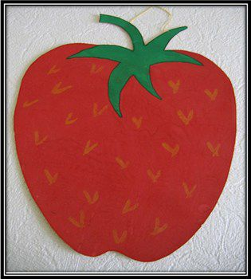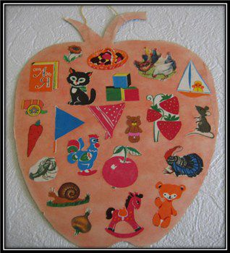 | Таблица: «Звук [к]
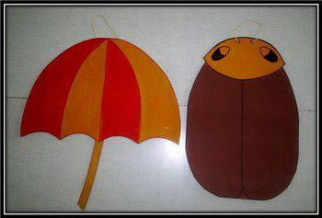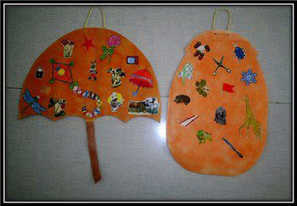 | Таблицы:  «Звук [з]»  «Звук [ж]»
1. Авторская разработка по развитию фонематического слуха и навыков звукового анализа «Веселые таблицы» - картонные плоскостные предметы с наклеенными на обратной стороне картинками на опорный звук, например: шар – [ш], корабль – [к] и т. д.
Предлагаемые игры:
«Найти общий звук»,
«Выделить голосом опорный звук»,
«Назвать картинки с опорным звуком»,
«Определить позицию звука в слове»,
«Найти предметы, в которых заданный звук стоит в заданной позиции»,
«Найти слова из 2-х,3-х слогов».
Подведение итогов работы
- Уважаемые коллеги, вот вы и прошли курс обучения в нашем НИИ, и я предлагаю вам оценить свой курс обучения с помощью набранных оценочных символов, составьте из них картину и увидите, как вы работали сегодня.
Исследователи составляют «портрет» из набранных оценочных картинок – солнышек, тучек, цветов и по полученной картине сами оценивают свою работу.
Обратная связь.
Все участники семинара получают бумажных жаворонков, на которых предлагается оценить семинар по критериям: полезность, практичность.
Выводы ученого совета.
- Эксперты подводят итоги работы творческих лабораторий.
- Критерии оценки: полезность, разнообразие, практичность, инициативность, перспективы.

